График проведения Межрайонной ИФНС России № 14
по Свердловской области тематических семинаров/вебинаров
с налогоплательщиками в 1 квартале 2026 года
№ | Место проведения  Семинара/Вебинара | Дата и время семинара | Тема семинара | Телефон
1 | Межрайонная ИФНС России №14 по Свердловской области  Вебинар  https://fns.ktalk.ru/t67ab1wdccw1  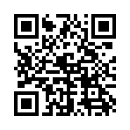 | 21.01.2026  10.00 | 1. Отмена свидетельства ИНН с 2026 года, выписка из Единого государственного реестра налогоплательщиков.  2. Внесудебное взыскание налоговой задолженности с физических лиц. | (34384)  9-40-06  вн.  1242,  4506
2 | Межрайонная ИФНС России №14 по Свердловской области  ВЕБИНАР  https://fns.ktalk.ru/tyv0yh4ktijm   | 28.01.2026  10.00 | 1. Декларационная кампания 2026.  2. Порядок подачи и рассмотрения жалоб.  3. Электронные сервисы ФНС России для физических лиц. | (34384)  9-40-06  вн.  1242,  1419
3 | Межрайонная ИФНС России №14 по Свердловской области  СЕМИНАР | 29.01.2026  10.00 | 1. Изменения в налоговом законодательстве с 2026 года по УСН. Допустимые лимиты для применения УСН.  2. Как работает автоУСН и кто может перейти. Преимущества автоУСН.  3. Изменения в налоговом законодательстве с 2026 года по НДС. Новые ставки.  4. Оформление платежных поручений и порядок распределения средств с ЕНС. | (34384)  9-40-06  вн.  1242,  2375
4 | Межрайонная ИФНС России №14 по Свердловской области  ВЕБИНАР  https://fns.ktalk.ru/iynxf7a5b4vg  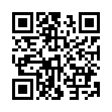 | 04.02.2026  10.00 | 1.Изменения в налоговом законодательстве с 01.0.12026 по НДФЛ и страховым взносам для налоговых агентов.  2.Актуальные вопросы в сфере применения контрольно-кассовой техники.  3.Упрощенный порядок рассмотрения жалоб. | (34384)  9-40-06  вн.  1242,  2375
5. | Межрайонная ИФНС России №14 по Свердловской области  ВЕБИНАР  https://fns.ktalk.ru/u1ia8itxshix  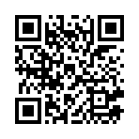 | 11.02.2026  10.00 | 1. Изменения в налоговом законодательстве с 2026 года по УСН. Допустимые лимиты для применения УСН.  2. Как работает автоУСН и кто может перейти. Преимущества автоУСН.  3.Актуальные вопросы в сфере применения контрольно-кассовой техники.  4. Современные технологии для регистрации бизнеса. | (34384)  9-40-06  вн.  1242,  4506
6 | Межрайонная ИФНС России №14 по Свердловской области  ВЕБИНАР  https://fns.ktalk.ru/eomyx5uwcnch  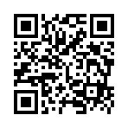 | 18.02.2026  10.00 | 1.Изменения в налоговом законодательстве с 01.01.2026 по НДФЛ и страховым взносам для налоговых агентов.  2. Изменения в налоговом законодательстве с 2026 года по УСН. Допустимые лимиты для применения УСН. 3. Как работает автоУСН и кто может перейти. Преимущества автоУСН.  4.Предоставление льгот по имущественным налогам. | (34384)  9-40-06  вн.  1242,  1419
7 | Межрайонная ИФНС России №14 по Свердловской области  СЕМИНАР | 04.03.2026  10.00 | 1.Декларационная кампания 2026. Обязанность декларировать доходы.  2. Личный кабинет налогоплательщика для физических лиц.  3. Предоставление льгот по имущественным налогам. | (34384)  9-40-06  вн.  1242,  2375
8 | Межрайонная ИФНС России №14 по Свердловской области  ВЕБИНАР  https://fns.ktalk.ru/vj8jpjake6h3  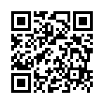 | 11.03.2026  10.00 | 1.Декларационная кампания 2026. Обязанность декларировать доходы. 2. Личный кабинет налогоплательщика для физических лиц.  3. Предоставление льгот по имущественным налогам. | (34384)  9-40-06  вн.  1242,  2375
9 | Межрайонная ИФНС России №14 по Свердловской области  ВЕБИНАР  https://fns.ktalk.ru/bni8fu84wbsd  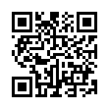 | 18.03.2026  10.00 | 1.Изменения в налоговом законодательстве с 01.0.12026 по НДФЛ и страховым взносам для налоговых агентов.  2. Единый документ учета налогоплательщиков с 2026 года.  3.Единый налоговый счет. | (34384)  9-40-06  вн.  1242,  4506
10 | Межрайонная ИФНС России №14 по Свердловской области  ВЕБИНАР  https://fns.ktalk.ru/jh9lskk7p524  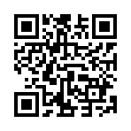 | 25.03.2026  10.00 | 1.Декларационная кампания 2026. Обязанность декларировать доходы.  2. Личный кабинет налогоплательщика для физических лиц.  3. Предоставление льгот по имущественным налогам. | (34384)  9-40-06  вн.  1242,  1419

